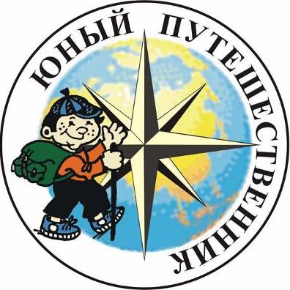
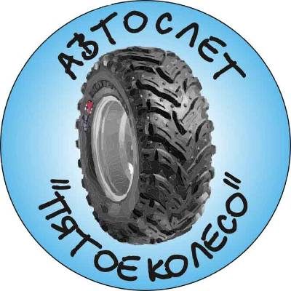

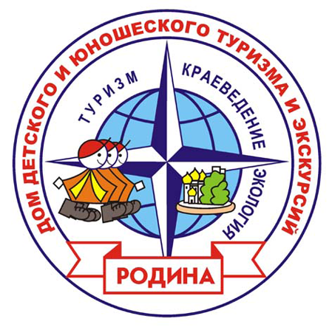




ПРЕСС-РЕЛИЗ
на проведение АВТОСЛЁТА «Пятое колесо»
РДОО содействия всестороннему развитию личности
«Юный путешественник»

Дата проведения: 26 мая 2012 года.

Участники слёта: члены РДОО «Юный путешественник» из Восточного, Западного административных округов города Москвы, члены молодежного совета ВАО, а также все желающие с адекватными и активными взглядами на жизнь.
Количество участников: 50-60 человек.

В программе слёта:
- Ориентирование на автомобилях в заданном районе соревнований в рамках выполнения заданий, посвященных тематике социальных сетей и семейных ценностей.
- Посещение исторических мест, в том числе памятников Великой Отечественной войны.
- Участие в бонусной конкурсной программе по тематике автослёта.
- Финиш.
- Ужин.
- Награждение участников-победителей предыдущего автослёта «ПЯТОЕ КОЛЕСО».

Организаторами слёта является члены Региональной детской общественной организации содействия всестороннему развитию личности «Юный путешественник» при информационной поддержке Префектуры ВАО г. Москвы и Департамента семейной и молодежной политики ВАО.

Место проведения слёта: Истринский, Солнечногорский и Клинский район Московской области.

Сбор участников слёта 26 мая 2012 года в 09:00 в заданной точке, находящейся в Истринском районе. Точное место встречи будет объявлено участникам не позднее 5 дней до мероприятия на сайте: www.slet-5koleso.narod.ru

Проезд к месту сбора участников происходит силами участников. Доставка «пешеходных» участников слёта осуществляется силами участников-автовладельцев под руководством организаторов.
По всем вопросам, связанным с доставкой и проведением мероприятия, обращаться к организаторам:

8-901-539-08-82 – Тайдакова Е. Г.
8-926-357-98-08 – Горбачев А. В.

